Desktop OS Windows: Oefeningen week 2

# Reeks 1

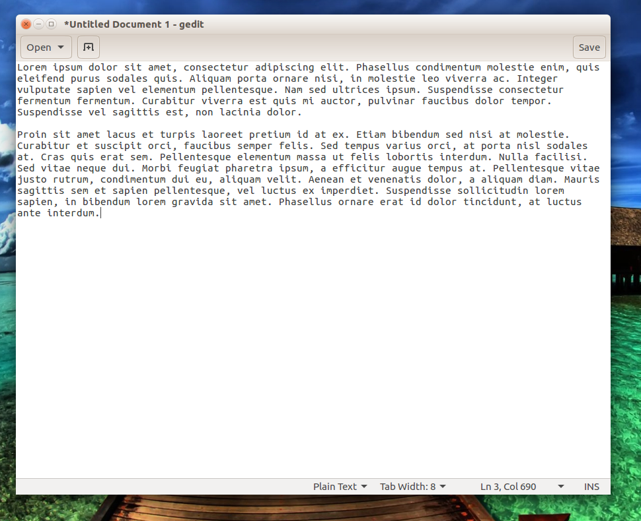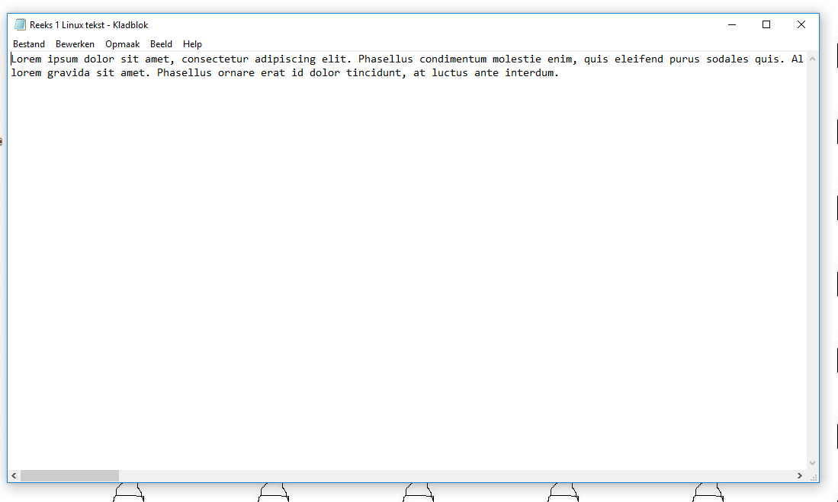

Notepad gebruikt geen regeleinden, de tekst loopt door op het scherm.

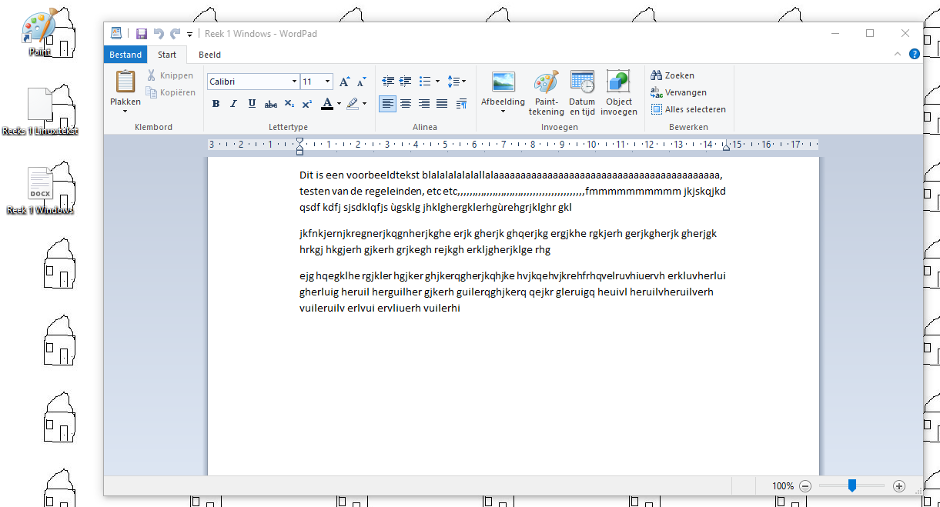

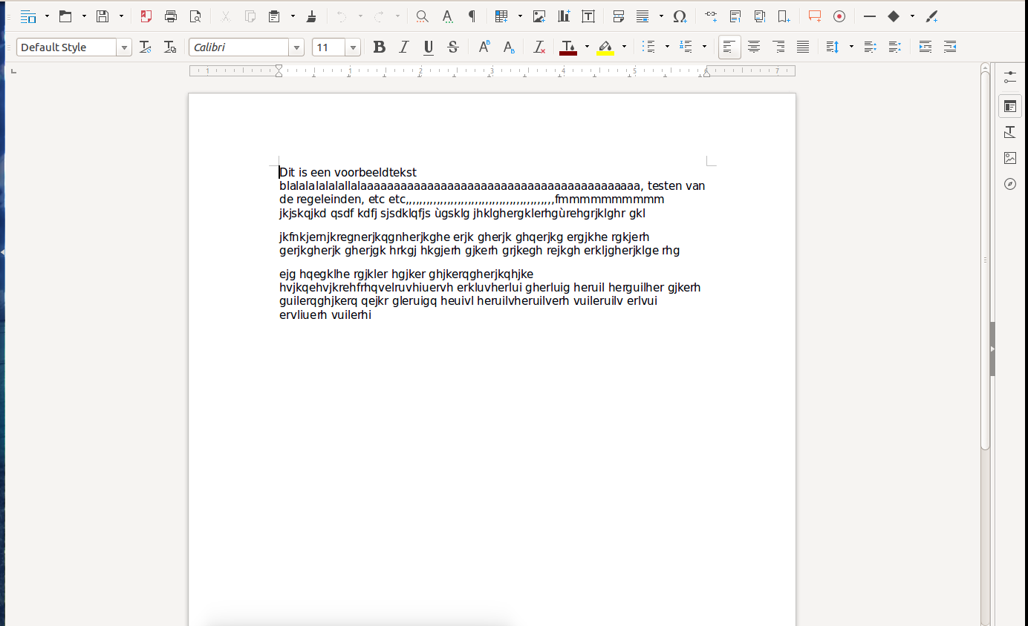

New line zorgt ervoor dat de volgende tekst op een nieuwe regel weergegeven wordt.

Carriage returns zorgt ervoor dat de cursor naar het begin van de regel verplaatst wordt.

# Reeks 2

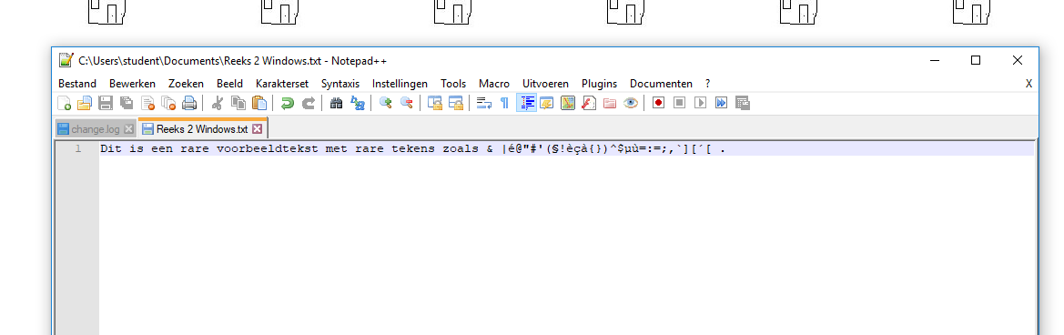

Door encoden en converten veranderen de carriage returns door de speciale tekens.

# Reeks 3

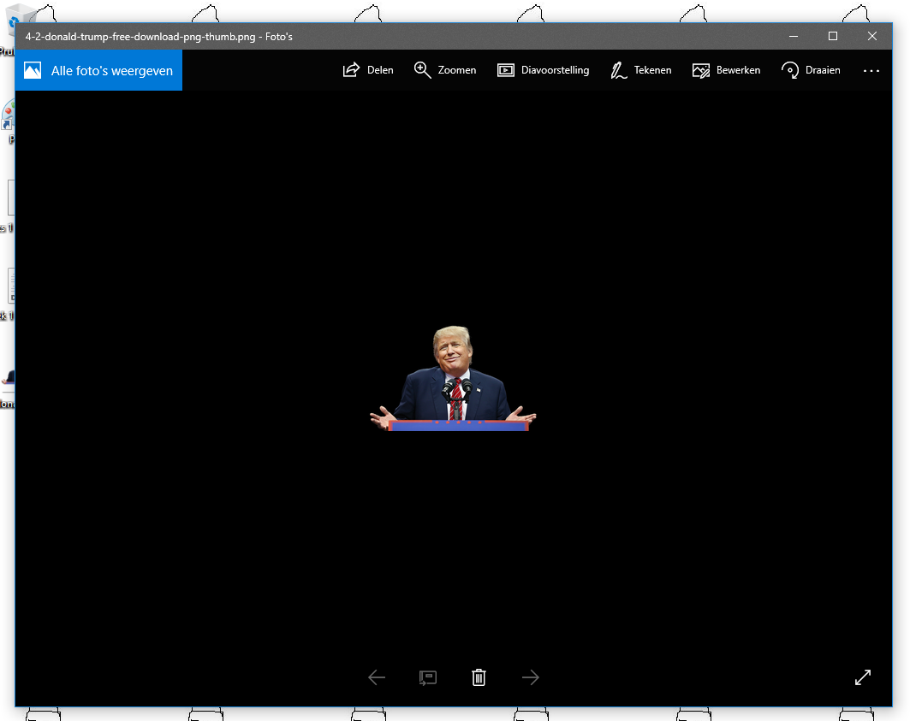

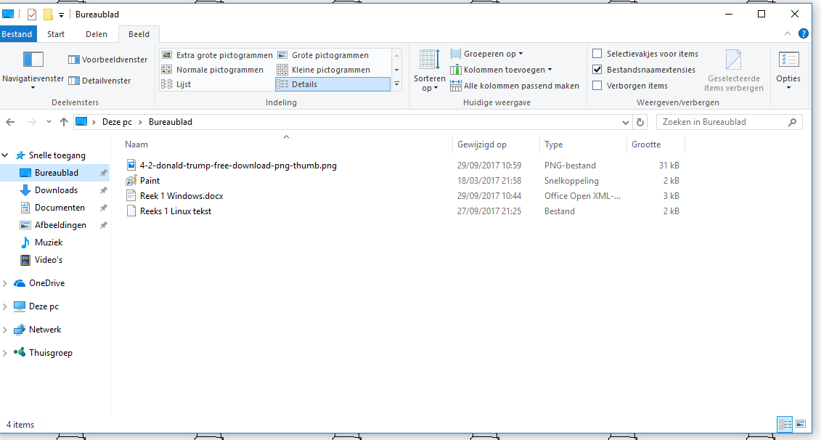

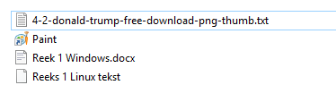

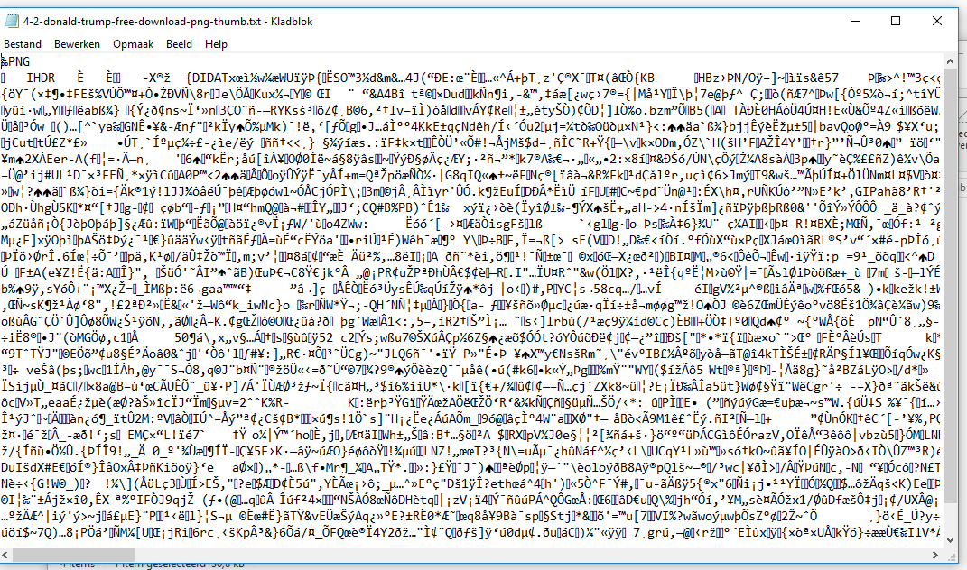

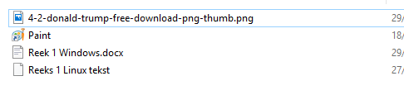



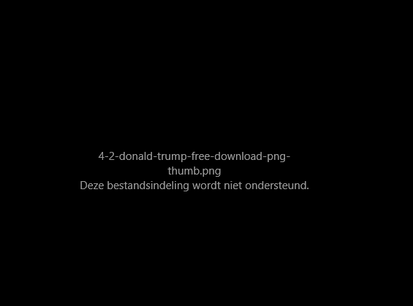

# Reeks 4

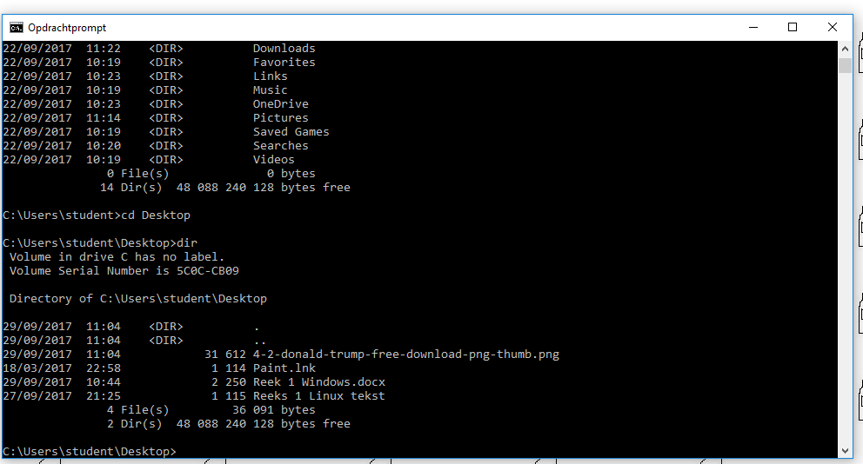

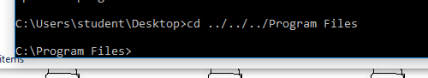

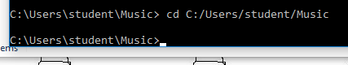

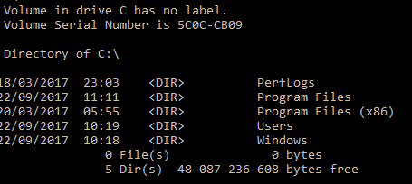

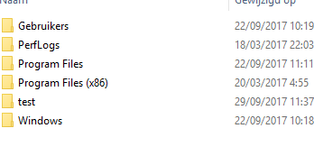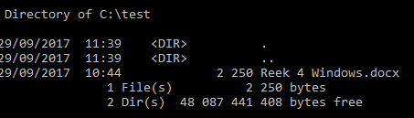

# Reeks 5

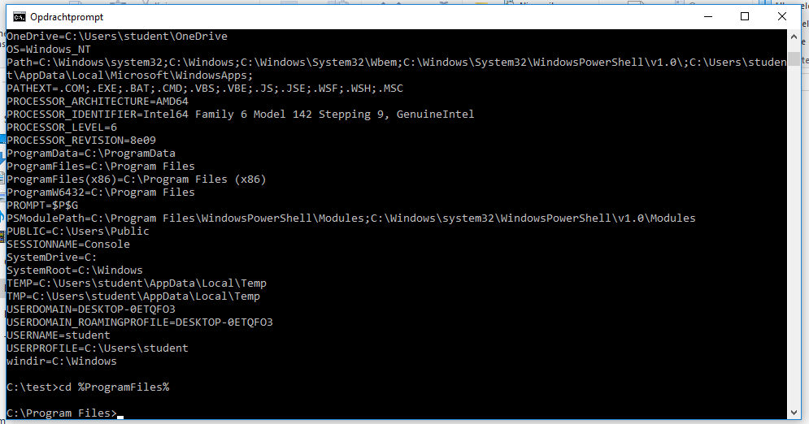

Er moeten tekens rond een omgevingsvariabele gezet worden omdat deze dan niet gezien kan worden als een relatief of een absoluut pad.

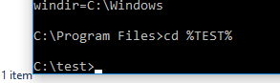

Na het afsluiten en opnieuw opstarten is de zelfgemaakte omgevingsvariabele terug weg.

# Reeks 6

